Обновили декларацию
по налогу на имущество организаций
Обращаем внимание на Приказ ФНС России от 27.09.2024 N БВ-7-21/805@.
Документ находится в ИБ «Российское законодательство (Версия Проф)»/ ИБ «Российское законодательство»/ ИБ «Нормативные документы».

 | ИЗ ДОКУМЕНТА ВЫ УЗНАЕТЕ  Сдать декларацию по налогу на имущество организаций за 2024 год необходимо по обновленной форме. Поправки касаются титульного листа декларации. В частности, добавили поле «Налоговый орган по месту нахождения объекта налогообложения (код)». Также внесены изменения в порядок заполнения декларации и формат ее подачи.
 | РЕКОМЕНДУЕМЫЙ ПОИСК В КОНСУЛЬТАНТПЛЮС  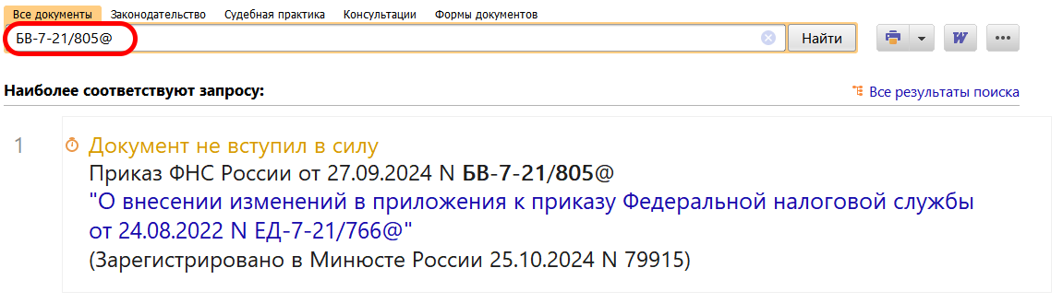
 | ДОПОЛНИТЕЛЬНАЯ ИНФОРМАЦИЯ  О сроках сдачи декларации по налогу на имущество организаций читайте в Готовом решении: Сроки сдачи деклараций по налогам и отчетности по страховым взносам (КонсультантПлюс, 2024).
 | 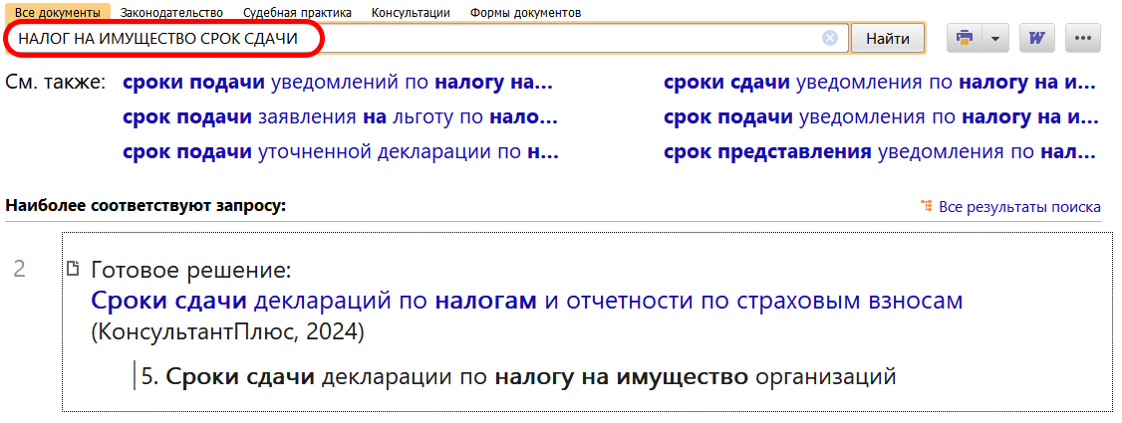
1

